**专业课程目标总体达成情况分析总结报告

**\*\*专业情况介绍**

1. **\*\*专业毕业要求**

|  |  |
| --- | --- |
| **毕业要求** | **内容描述** |
| 工程知识 | 掌握******专业知识，能够运用其理论和方法解决******复杂工程问题。 |
| 问题分析 | 能够应******基本原理，识别、表达、并通过文献研究来分析******复杂工程问题，以获得有效结论。 |
| 设计/开发解决方案 | 在综合考虑社会、健康、安全、法律、文化以及环境等因素的前提下，能够针对******复杂工程问题设计解决方案，设计满足特定需求的系统、单元（部件），并能够在设计环节中体现创新意识。 |
| 研究 | 能够基于******复杂工程问题进行研究，包括设计实验、分析与解释数据、并通过信息综合得到合理有效的结论。 |
| 使用现代工具 | 能够针对******复杂工程问题，开发、选择与使用恰当的技术、资源、现代工程工具和信息技术工具，对复杂工程问题的预测与模拟，并能够理解其局限性。 |
| …… | ……………… |

1. **课程支持毕业要求达成矩阵**

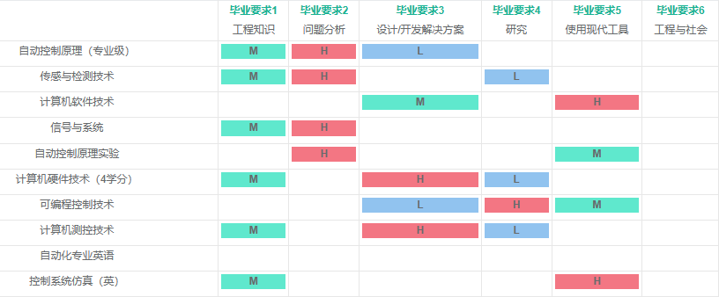

1. **课程支撑毕业要求指标点达成情况**

|  |  |  |  |  |
| --- | --- | --- | --- | --- |
| **指标点** | **课程名称** | **课程权重** | **课程目标达成度** | **评价结果** |
| 1.1掌握数学、自然科学、工程科学的基础知识和语言工具，并能用于**领域复杂工程问题的表述 | 高等数学 | 0.3 | 0.67 | 0.7285 |
| 线性代数 | 0.1 | 0.75 |
| 复变函数 | 0.2 | 0.72 |
| 大学物理 | 0.15 | 0.69 |
| 程序设计技术基础 | 0.25 | 0.82 |
| 1.2 能针对电子信息工程领域中电子线路、信号系统、电磁场与波、通信网络等研究对象，建立数学模型并求解 | 电路分析基础 | 0.2 | 0.76 | 0.721 |
| 模拟电子线路 | 0.1 | 0.76 |
| 数字电路逻辑设计 | 0.1 | 0.73 |
| 信号与系统 | 0.2 | 0.71 |
| 电磁场与电磁波 | 0.2 | 0.61 |
| 现代通信原理 | 0.2 | 0.78 |
| …… | …… | …… | …… | …… |
| **课程对毕业要求1的达成度评价值** | | | | **0.716** |
| 2.1能应用数学、自然科学和**理论等科学原理识别和判断**领域复杂工程问题的关键环节。 | 高等数学 | 0.2 | 0.67 | 0.722 |
| 大学物理 | 0.2 | 0.69 |
| 电路分析基础 | 0.2 | 0.76 |
| 信号与系统 | 0.2 | 0.71 |
| 现代通信原理 | 0.2 | 0.78 |
| …… | …… | …… | …… | …… |
| **课程对毕业要求2的达成度评价值** | | | | **0.735** |
| …… | …… | …… | …… | …… |
| …… | …… | …… | …… | …… |
| **课程对毕业要求3的达成度评价值** | | | | …… |
| …… | …… | …… | …… | …… |
| **课程对毕业要求12的达成度评价值** | | | | …… |

1. **评价结果分析**

1.****课程对毕业要求**的达成度较低，主要原因是：****课程期末考试进行全面改革，以考察知识点为主的客观题（名词解释、选择题、判断题）仅占卷面分值的40%，占其余60%分值的简答题和综合分析题重点考察学生对知识的理解、延伸、分析应用及表达等综合能力，对学生提出更高的挑战，与非“标准”答案期末考试关联度高的课程目标*达成度偏低。

2.****课程试卷题目设置趋于简单，八十分以上学生的比例达到了83%。虽然达到了考察学生对基本内容的掌握情况，但不利于区分学生的整体学习情况。

该课程是本专业的主干课程之一，其特点是知识点多，内容抽象、枯燥。在课程教学过程中往往存在“平时怠学、考前硬背、考完就忘”的现象。如何从教学方法和教学手段上进行创新,进而提高学生的学习动力和效率，是目前理论教学需要面对的主要挑战。考试内容基本为考察学生对分子生物学基本理论知识的识记，对学生分析、思考以及解决问题的考核力度不够，不利于学生综合能力的培养。

……

1. **改进建议和措施**

1.****课程从教学内容、教学方法和考核方式方面进行了大胆尝试，尽管目前存在“学生课程考核分数偏低”的情况，但是仍需坚持和优化。下一步将引入高质量的线上课程资源用于学生基础知识点的学习，课堂强化学生对重难点知识的理解、知识点的延伸和应用、分析问题和解决问题的能力；期末考试将进一步优化非“标准”答案考试题型和内容；多向教学经验丰富、成效突出的教授请教学习，提升教学能力。

2.****课程将从教学内容、教学方法和考核方式方面进行改革，引入高质量的线上课程资源用于学生基础知识点的学习，课堂强化学生对重难点知识的理解、知识点的延伸和应用、分析问题和解决问题的能力；期末考试将调整试卷难度，加大非“标准”答案考试题型和内容。在今后的教学过程中需提高教学内容的趣味性和吸引力，以增加学生学习的积极性。

……